Dištančné vzdelávanie
23. 10. 2020
V.B

PL – Precvičenie a upevnenie učiva
1. Prepíš báseň DO ŠKOLY.

Pastelka Etelka __________________________________
maľuje kvetinku, __________________________________
obdarí obrázkom __________________________________
prváčku Martinku. __________________________________

Písanka Kamila __________________________________
pyšne sa prezerá, __________________________________
obal si navliekla __________________________________
po samé kolená. __________________________________

Peračník Izidor ___________________________________
ukladá ceruzky, ___________________________________
Katka si nemusí ___________________________________
požičať od Zuzky. ___________________________________
Vypracovala: Mgr. Jana Sabová
PL – Sčítanie a odčítanie do 10-opakovanie

1. Doplň chýbajúce čísla do číselného radu.
0 |  | 2 |  |  |  |  | 7 |  |  | 10

 | 1 |  | 3 |  |  | 6 |  |  | 9

10 |  | 8 |  |  |  |  | 3 |  |  | 0

 | 9 |  | 7 |  |  | 4 |  |  | 1

2. Porovnaj čísla. 3. Vypočítaj príklady.
2 |  | 4
7 |  | 7
0 |  | 5
6 |  | 3
5 |  | 6
1 |  | 0
4 |  | 7
7 |  | 5
3 |  | 3
2 |  | 6
4 | + | 3 | =
0 | + | 7 | =
2 | + | 2 | =
6 | + | 1 | =
3 | + | 2 | =
7 | - | 2 | =
5 | - | 4 | =
3 | - | 3 | =
4 | - | 1 | =
7 | - | 3 | =

Vypracovala: Mgr. Jana Sabová
PL – Ovocie a zelenina - precvičenie učiva

1. Spoj čiarou zeleninu a ovocie so správnym tanierom

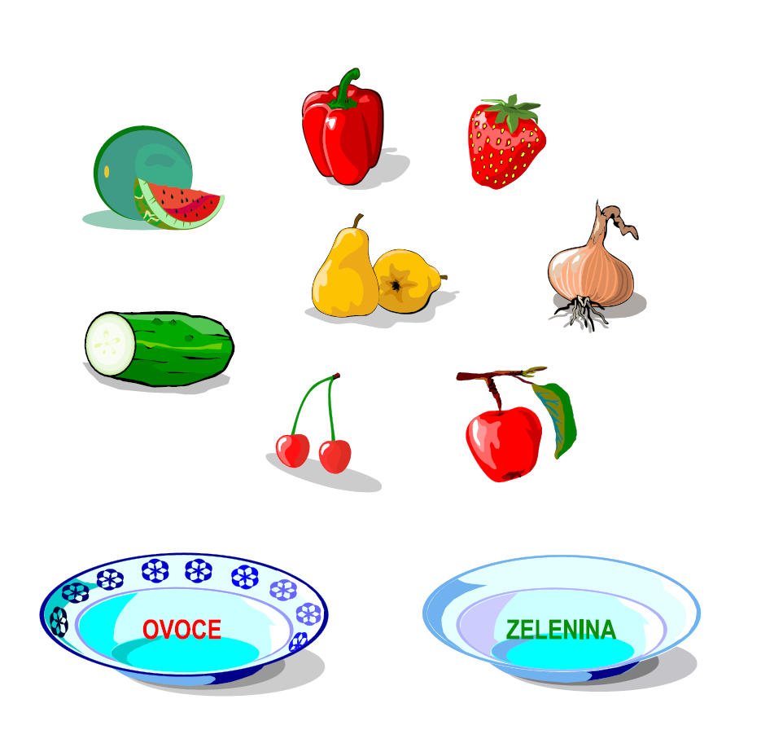

Vypracovala: Mgr. Jana Sabová

